28 апреля 2025 г. в Музее московского образования прошел спектакль «Дивертисмент» театрального коллектива на французском языке
05.05.2025
28 апреля 2025 г. в Музее московского образования прошел спектакль «Дивертисмент» театрального коллектива на французском языке.
Это было представление в двух отделениях с антрактом. Коллектив представил результаты нашей работы текущего сезона. В первом отделении был представлен первый акт будущего спектакля «Пиаф». Пьеса была создана на основе мемуаров великой певицы, свидетельств современников. Слова песен были переведены Еленой Орановской, эти тексты были использованы и нами наряду с записями песен, исполнявшихся Эдит Пиаф. Во втором отделении была представлена композиция «Все дело в спицах» по пьесе современного французского драматурга Пьера Шено « Un beau salaud » («Красавец-мерзавец»). Это самостоятельная режиссерская работа участницы коллектива Елены Кулышевой (также участвующей в спектакле в качестве исполнительницы одной из главных ролей). Если в первом отделении зрителю представлен спектакль-автобиография в исповедальной стилистике высокой мелодрамы, то второе отделение — это искрометная комедия. В результате получилось сбалансированное с точки зрения жанра зрелище, которое было тепло принято публикой.
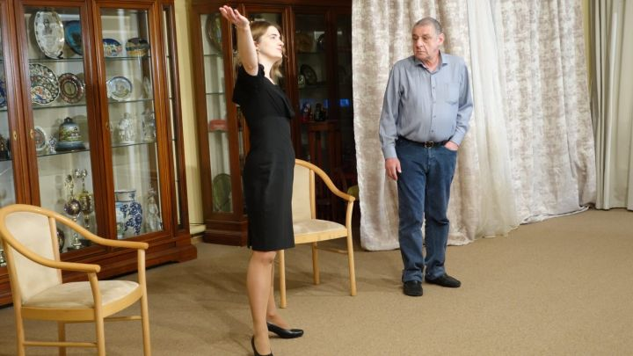


Адрес страницы: http://mgdu.dogm.mos.ru/presscenter/news/detail/12948136.html
ГБУ города Москвы «Московский городской дом учителя»

